МО город Алапаевск
Муниципальное бюджетное дошкольное образовательное учреждение «Детский сад №22»
(МБДОУ«Детский сад№22»)

Педагогический проект
по гражданскому и духовно-нравственному воспитанию
на тему: ПУТЕШЕСТВУЕМ ПО РОССИИ

Выполнил воспитатель
Свяжина Татьяна Анатольевна

г.Алапаевск- 2020г.

Проект 1-ой младшей группе.

Тема: «Путешествуем по России»

Вид проекта: среднесрочный, групповой, творческий, познавательный.
Участники проекта: дети, педагог, родители.
Сроки реализации: ноябрь 2020г.
Пояснительная записка:
Родина – слово большое, большое!
Пусть не бывает на свете чудес,
Если сказать это слово с душою,
Глубже морей оно, выше небес!
В нем умещается ровно полмира:
Мама и папа, соседи, друзья.
Город родимый, родная квартира,
Бабушка, школа, котенок … и я.
Зайчик солнечный в ладошке,
Куст сирени за окошком
И на щечке родинка –
Это тоже Родина.
(Т. Бокова)
Формирование личности ребёнка, его воспитание начинаются с воспитания чувств через мир положительных эмоций, через обязательное приобщение к культуре, обеспечение духовной и интеллектуальной пищей, в которой он так нуждается.
Гражданское патриотическое воспитание сегодня – одно из важнейших звеньев системы воспитательной работы.
Актуальность проекта:
- Целенаправленное ознакомление ребёнка с Родиной - это составная часть формирования у него патриотизма. Чувство Родины малыша связывается с местом, где он родился и живёт.
- Каждый день ребёнка в детском саду должен быть наполнен радостью, улыбками, добрыми друзьями, весёлыми играми, интересной деятельностью. Ведь с воспитания чувств привязанности к родному детскому саду, родной улицы, родной семье начинается формирование того фундамента, на котором будет вырастать более сложное образование - чувство любви к своему Отечеству.
- Если патриотизм рассматривать как привязанность, преданность, ответственность по отношению к своей Родине, то ребёнка ещё в дошкольном возрасте надо научить быть привязанным к чему-то, кому-то, быть ответственным уже в любом своём, пусть маленьком деле.
- Восхищение просторами страны, её красотой и богатством возникает, если научить ребёнка видеть красоту вокруг себя.
- Чувство Родины начинается у ребёнка с отношения к семье, к самым близким людям - к матери, отцу, дедушке, бабушке. Это корни, связывающие его с родным домом в ближайшем окружении. Чувство Родины начинается с восхищения тем, что видит перед собой ребёнок (семья, природа, социум, чему он изумляется и что вызывает отклик в его душе. И хотя многие впечатления ещё неосознанные им глубоко, но пропущены через детское восприятие, они играют огромную роль в становлении личности.
- Идея воспитания патриотизма и гражданственности, приобретая все большее общественное значение, становится задачей государственной важности.
Цель проекта: Формировать нравственно-патриотические чувства у детей младшего дошкольного возраста.
Задачи:
Образовательные:
- продолжать знакомить детей с родным поселком, основными достопримечательностями;
- формировать умение называть родной поселок; побуждать детей рассказывать о том, где они гуляли в выходные дни;
- познакомить детей с флагом России, дать представление о российском триколоре;
- обобщить знания детей о растительном и животном мире родного края (кустарники, деревья, животные);
- познакомить детей с народной культурой и бытом;
- познакомить детей с женским и мужским русским костюмом (рубашка, сарафан, кокошник, сапоги, шапка).
- продолжать знакомить детей с народными игрушками. «Матрешка», выделять особенности внешнего вида, замечать яркость цветовых образов;
- познакомить детей с дымковской игрушкой «Петушок».
Развивающие:
- развивать внимание, память, мышление, наблюдательность;
- продолжать расширять и активизировать словарный запас по данной теме («город», «посёлок», «улица», «Россия», «Родина», «флаг», «Русская берёза», «Матрешки», «Кокошник», «Русская изба», «Дымковская игрушка» и т. д.)
Воспитательные:
- воспитывать интерес и любовь к родному поселку, краю, умение видеть прекрасное и гордиться своей Родиной.
Возраст участников: дети 2-3 года.
Состав проектной группы: воспитатель, воспитанники группы младшего возраста 2-3 года.
Место проведения: МБДОУ «Детский сад №22», город Алапаевск, посёлок Нейво – Шайтанский.
Режим работы: во время и вне занятий.
Приемы работы: показ, разъяснения, объяснение, рассказ, рассматривание.
Принципы работы: доступность, систематичность, наглядность.
Формы и методы работы:
С детьми:
- беседы; занятия; рассматривание семейных альбомов, иллюстраций; выставки детских работ заучивание стихов, пословиц, поговорок про семью; творческая речевая деятельность;
  - Оформление патриотического уголка в группе детского сада.
  - Совместная деятельность педагогов и детей.
  - Беседы с детьми.
  - Дидактические, сюжетно-ролевые игры.
  - Создание игровых ситуаций.
  - Организованная образовательная деятельность.
  - Чтение художественной литературы.
  - Оформление альбомов, выставок.
  - Наблюдения на прогулке.
С родителями:
- беседы, консультации; конкурсы.
  - Оформление стенда для родителей «Права ребёнка».
Предполагаемый результат:
- Расширятся знания и представления о родном посёлке.
- Дети полюбят природу родного посёлка, и будут бережно относиться к ней.
- Дети имеют представление о посёлке, в котором они живут.
- Испытывают чувства гордости за свой край.
- Реализация проекта позволит повысить детскую, родительскую и педагогическую компетентность в вопросах истории, поможет сформировать заботливое отношение к родному краю.
Этапы реализации проекта:
I этап – подготовительный.
Цель: создание условий для мотивационной и технологической готовности к совместной творческой деятельности всех участников проекта.
- подготовка информационного пространства (консультации для родителей);
- сбор дидактического и наглядного материала по теме проекта;
- разработка дидактических игр;
- разработка стратегии реализации проекта.
II этап – основной (практический).
- Беседа на тему «Наши родители».
Рассматривание семейных фотографий. Цель: закрепить знания детей о членах семьи, подчеркивать их заботу друг о друге. Сюжетно-ролевая игра: мама-дочка, чтение художественной литературы (показ пальчикого театра по сказке «Теремок»), Агния Барто «Мама».
- Беседа на тему «Посёлок, в котором я живу». Цель: формировать представления о родном посёлке. Учить детей называть родной поселок. Рассматривание фотографий с изображением объектов посёлка. Строительная игра: строим улицу.
- Беседа на тему: «Наша Родина» Цель: формирование патриотических чувств на основе беседы о родной стране.
- Знакомство с флагом. Цель: Познакомить детей с символикой России – флагом. Формировать нравственные качества как важный аспект патриотического воспитания дошкольников.
- Продуктивная деятельность детей: рисование «Флажок». Цель: Вызвать у детей эмоциональный отклик на рисование, дать начальные знания о своей стране.
- Знакомство с животными родного края.
- Беседа - «Русская берёзка» Цель: формировать знание детей о берёзе как символе России воспитывать любовь к природе, умение эмоционально переживать увиденное. Формировать представление о понятии Родина, воспитывать любовь к Родине. Рассматривание иллюстраций об осени, наблюдения на прогулке за березой и окраской ее листьев.
- Продуктивная деятельность: Обрывная аппликация «Русская берёзка осенью» Цель: учить детей создавать коллективную композицию; развивать чувство цвета; закреплять знания о строении дерева на основе березы; развивать мелкую моторику рук; расширять спектр технических приёмов обрывной аппликации (обрывание, смятие, разрывание) и показать её изобразительно, воспитывать аккуратность, учить пользоваться клеем, воспитывать любовь и бережное отношение к родной природе.
- Беседа - ознакомление с народной культурой
«В гости к хозяюшке русской избы». Цель: Познакомить детей с жизнью, бытом и творчеством русского народа, приобщать к народным традициям и обычаям. Рассматривание макета: «Русская изба», беседа о старинных предметах. Разучивание колыбельных, отгадывание загадок, чтение сказок.
- Беседа - знакомство с русским народным костюмом. Рассматривание одежды девочки россиянки. Цель: познакомить детей с женским русским костюмом (рубашка, сарафан, кокошник).
- Продуктивная деятельность детей: рисование «Кокошник». Цель: дать представление о русской национальной одежде, инициировать самостоятельный поиск способов украшения.
- Беседа – «Дымковская игрушка - петушок» Цель: продолжать знакомить с народно-прикладным искусством (дымковская игрушка).
- Продуктивная деятельность детей: лепка дымковская игрушка «Петушок». Цель: приобщать детей к декоративному искусству, развивать творческую активность, формировать чувство цвета, воспитывать интерес к русскому народному творчеству.
- Знакомство с народной игрушкой - «Матрешка»
Д/и «Подбери матрёшку по узору».
- Работа с родителями: участие родителей совместно с детьми в выставке поделок «Русская матрёшка»
- Оформление стенда для родителей «Права ребёнка».
III этап - заключительный
- Подведение итогов.
- Оформление патриотического уголка.
- Выставка поделок, рисунков детей, выполненных в ходе реализации проекта.
- Совместная выставка поделок родителей и детей «Русская матрёшка».
- Оформление уголка для родителей «Права ребёнка»
Результаты:
Таким образом, в ходе спланированной деятельности у детей были закреплены знания о членах семьи; сформированы первые представления о родном поселке, стране. Была организована выставка творчества детей. Дети и родители приняли активное участие в проекте.
ПРИЛОЖЕНИЕ
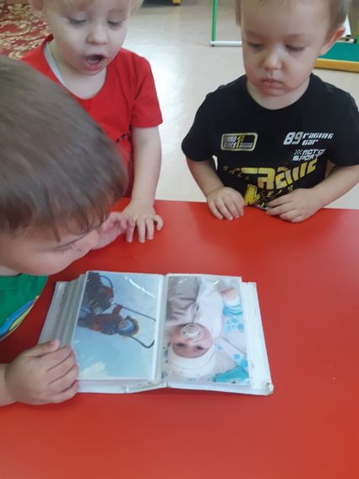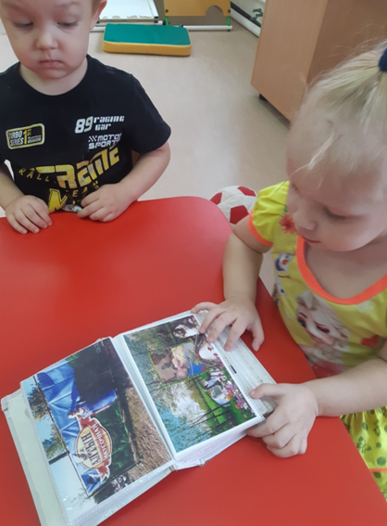
Рассматривание семейных фотографий.
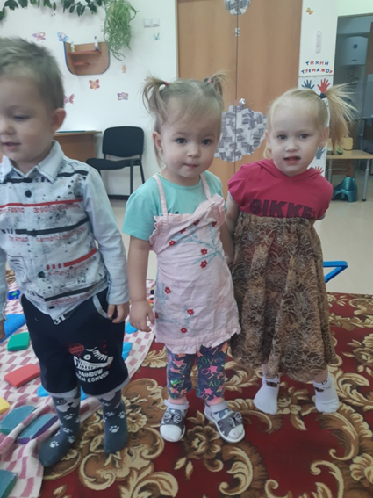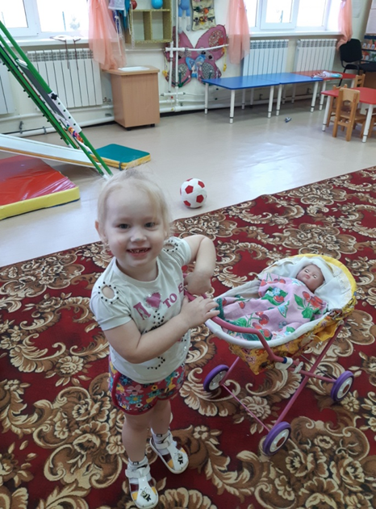
Игра «Мама Дочка»

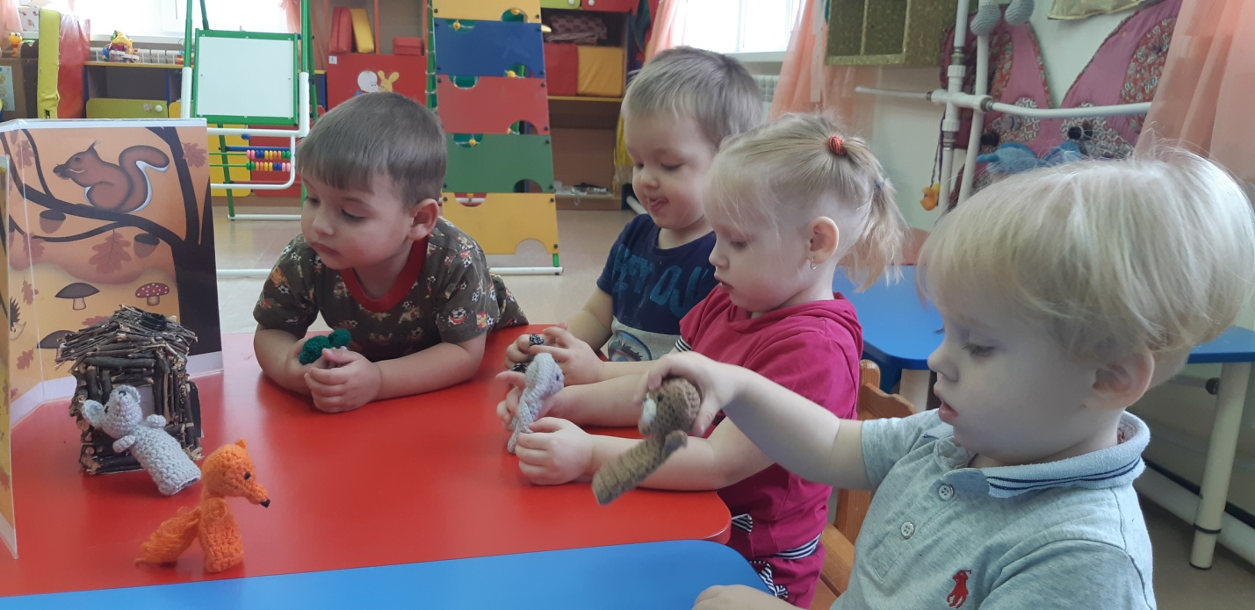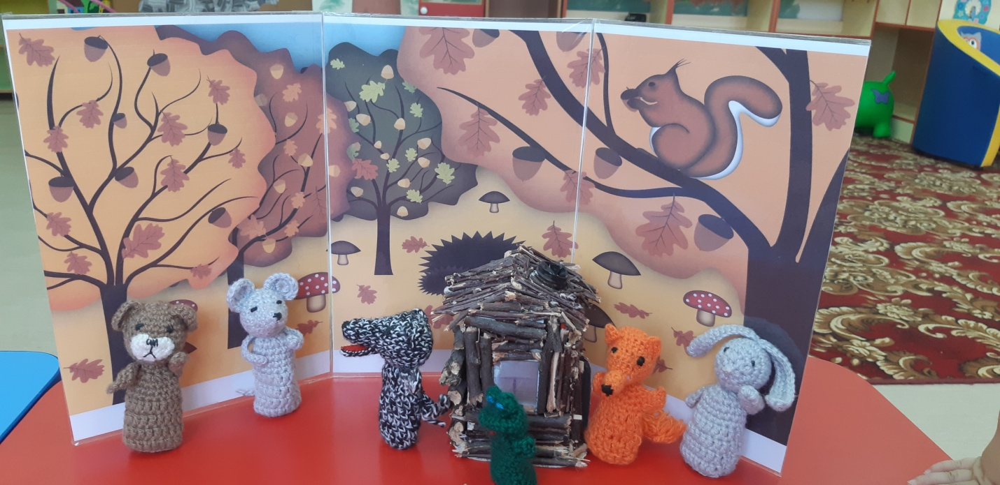
Показ пальчикового театра по сказке «Теремок»
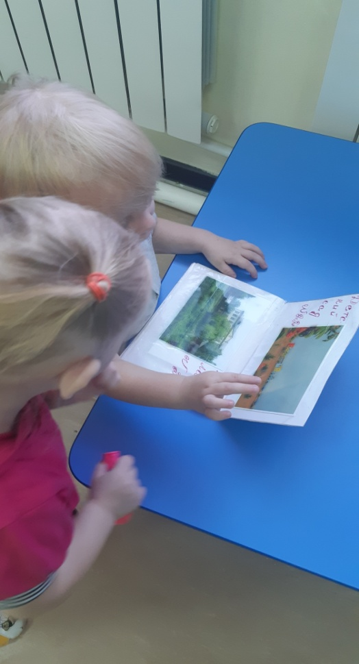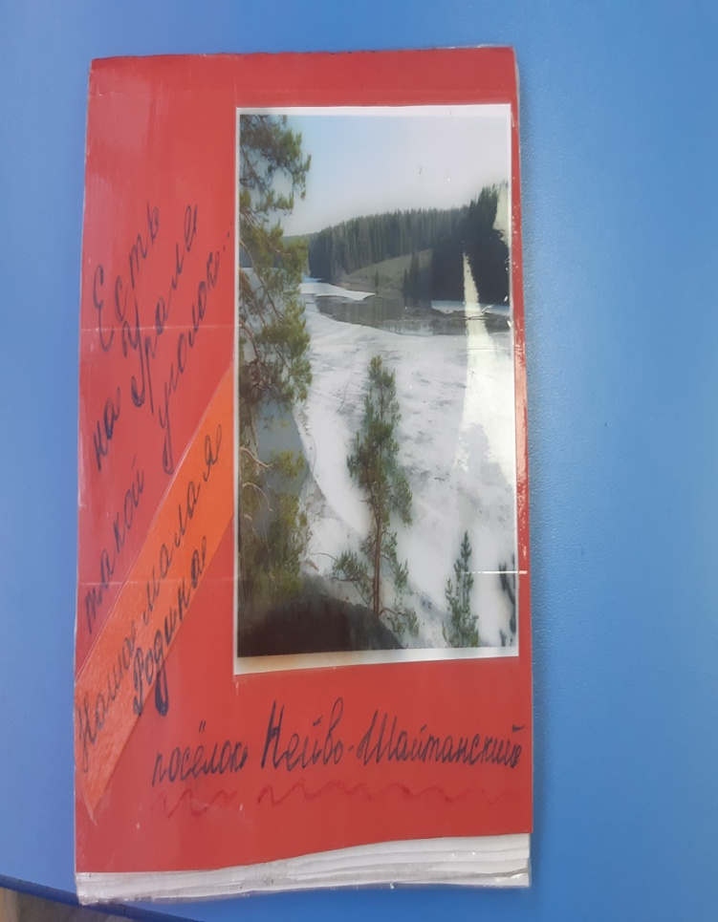 Рассматривание фотографий с изображением объектов посёлка.

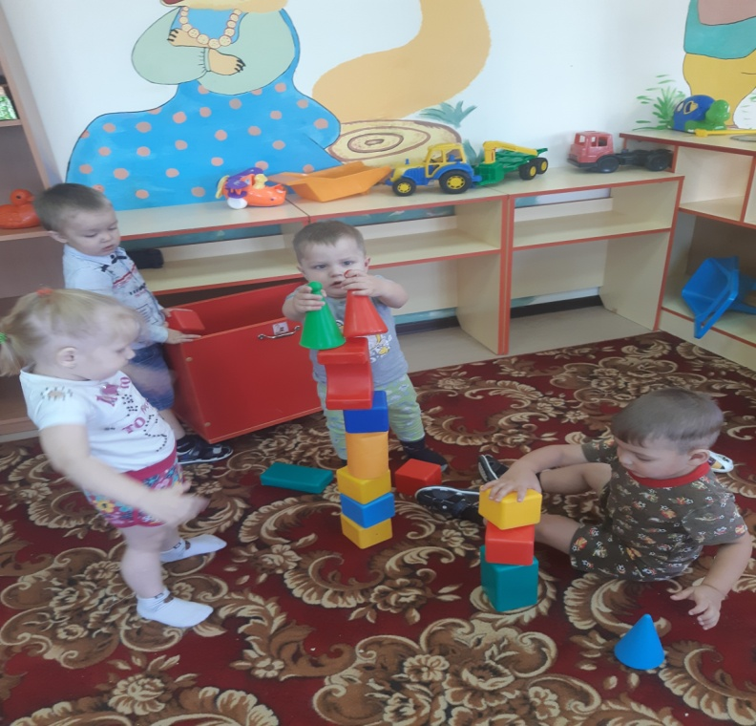 Строим улицу.
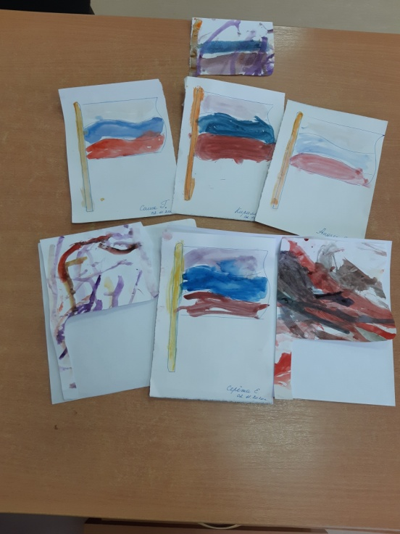 Рисование «Флажок»
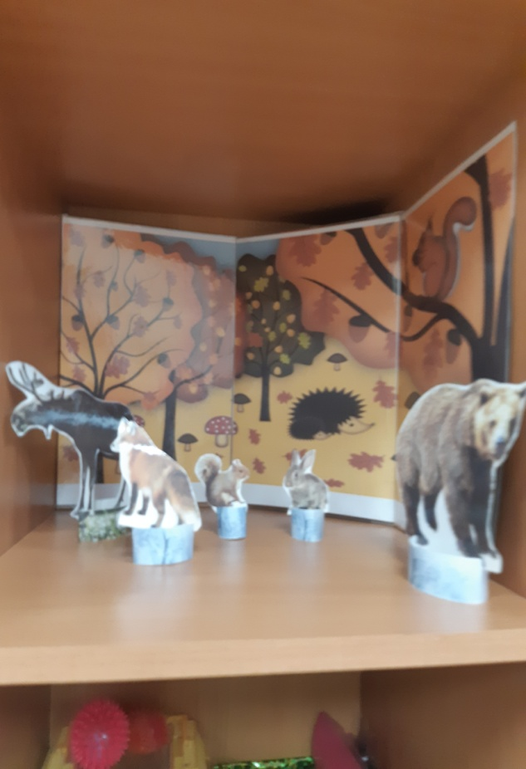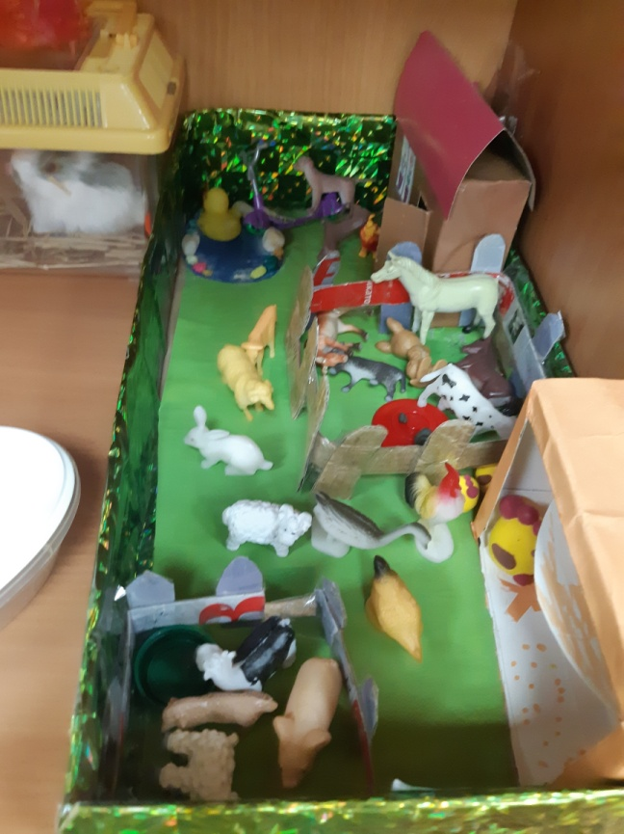
Знакомство с животными родного края.
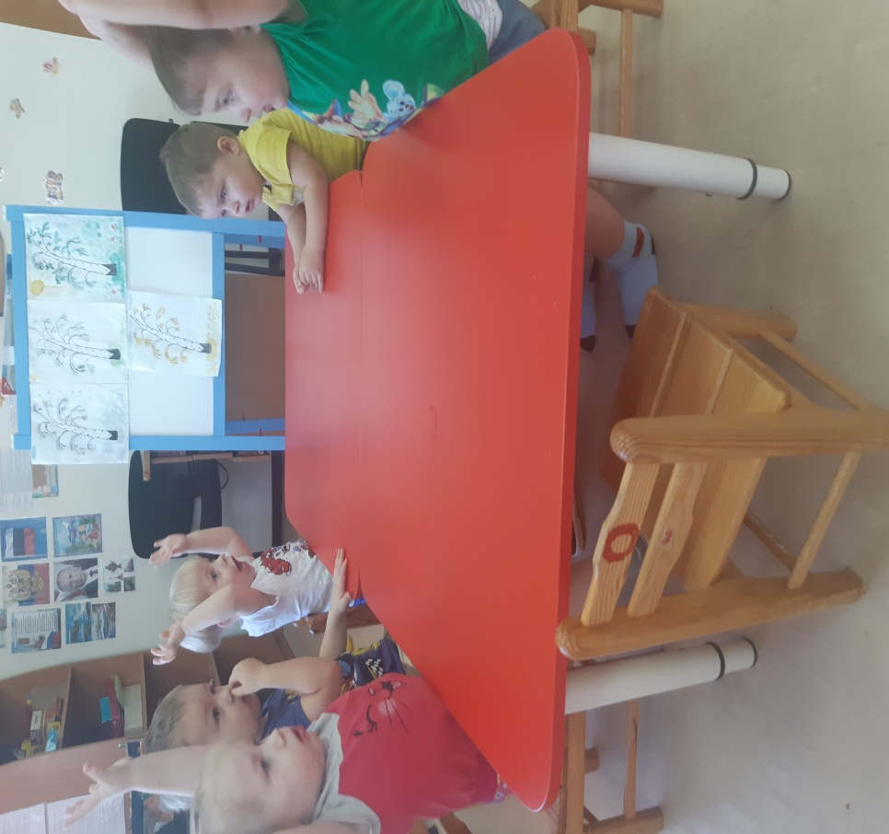
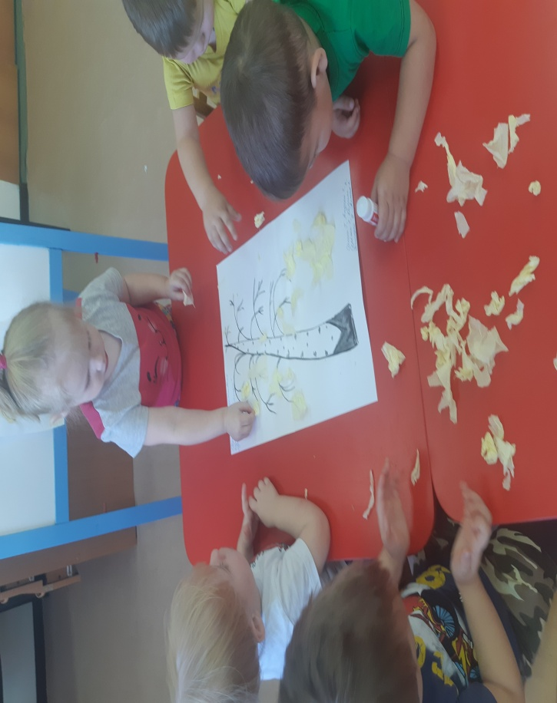

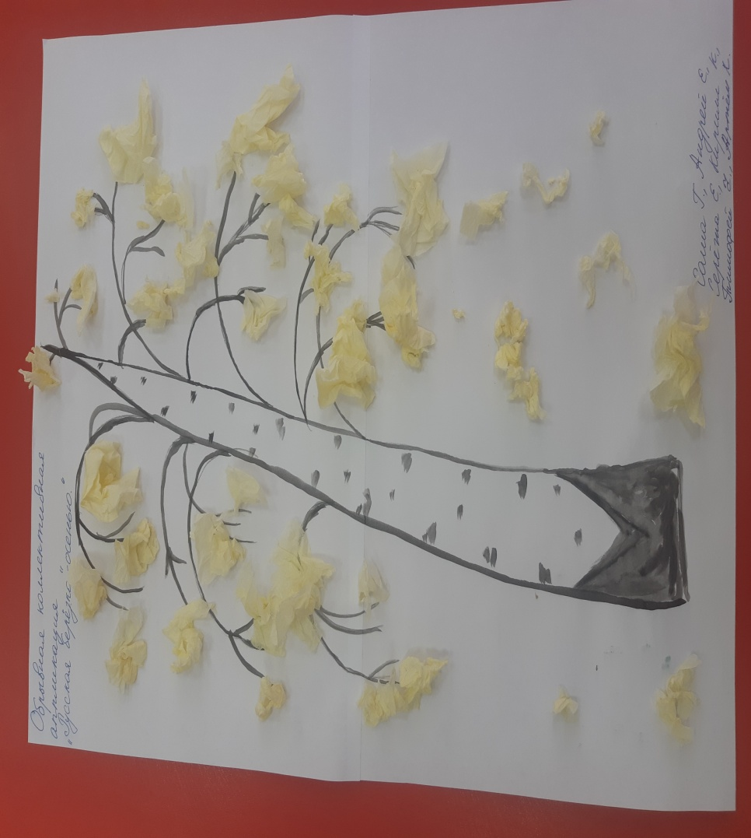
Коллективная обрывная аппликация «Русская берёзка осенью»
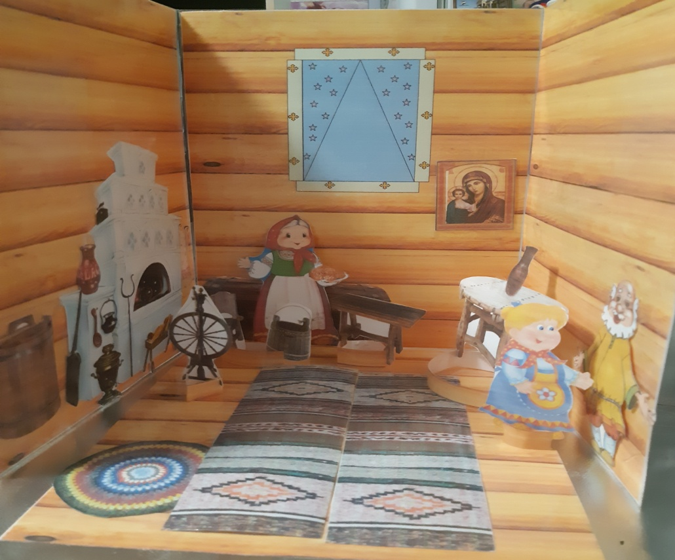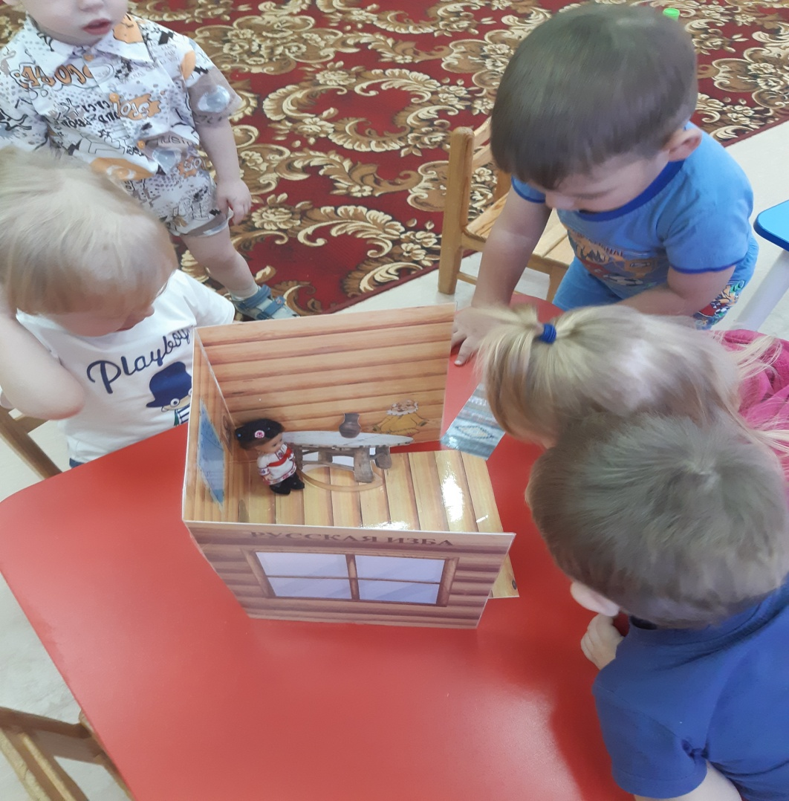
В гостях у хозяюшки русской избы (макет «Русская изба»).
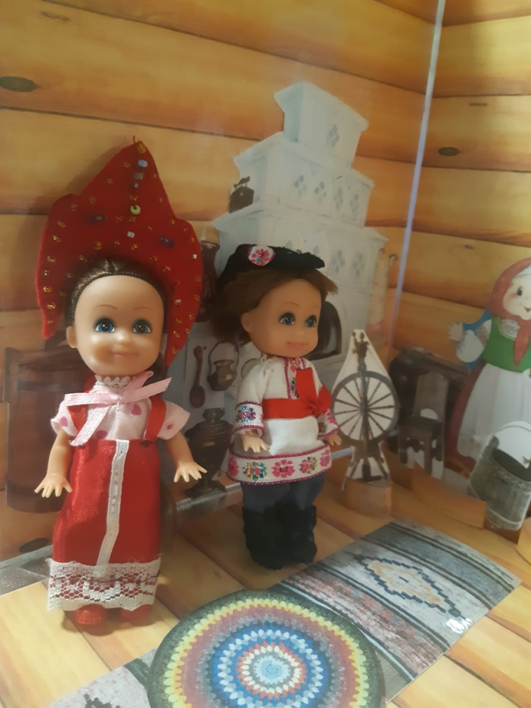
Знакомство с русским народным костюмом.
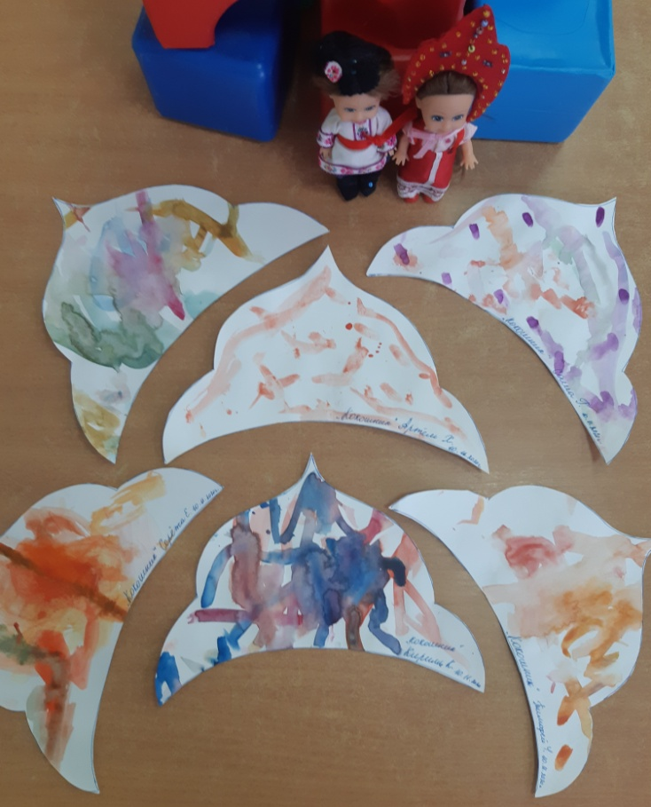 Рисование русского народного головного убора «Кокошник».
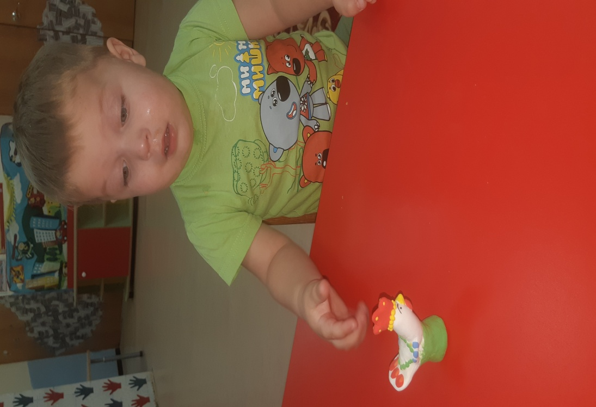 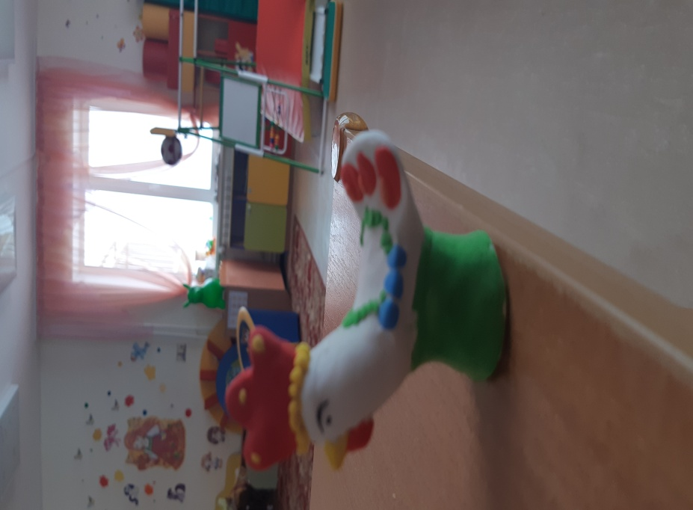Дымковская игрушка «Петушок»
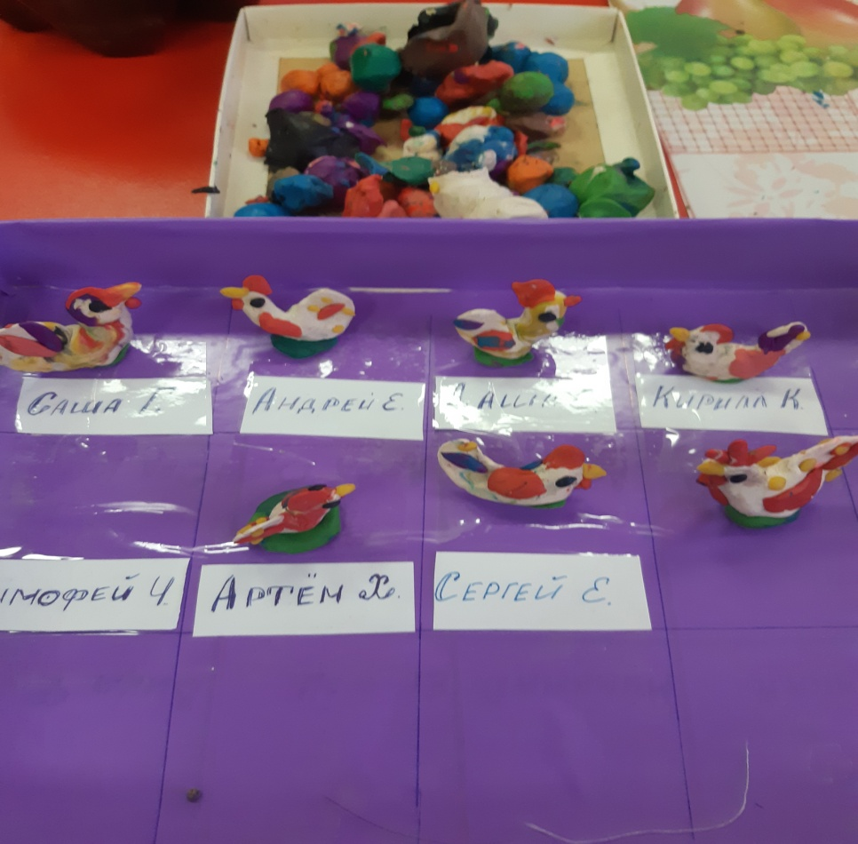
Лепка «Дымковская игрушка – Петушок».
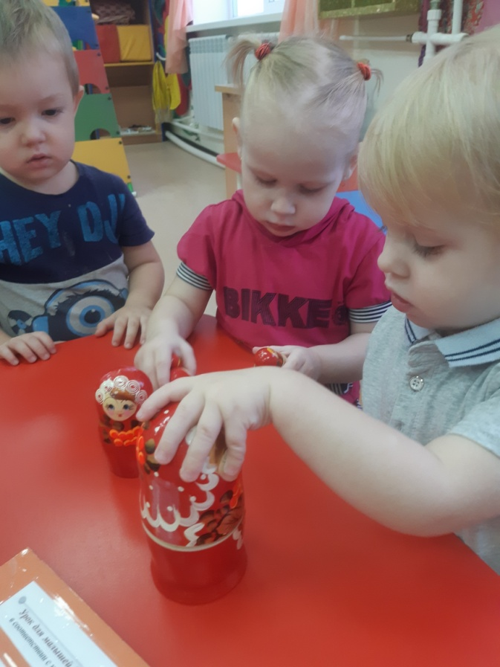
Знакомство с народной игрушкой «Матрёшка».
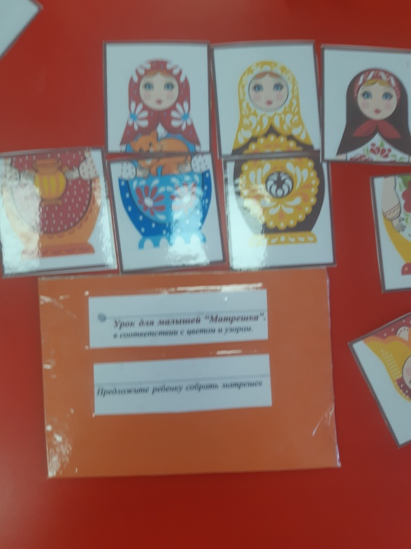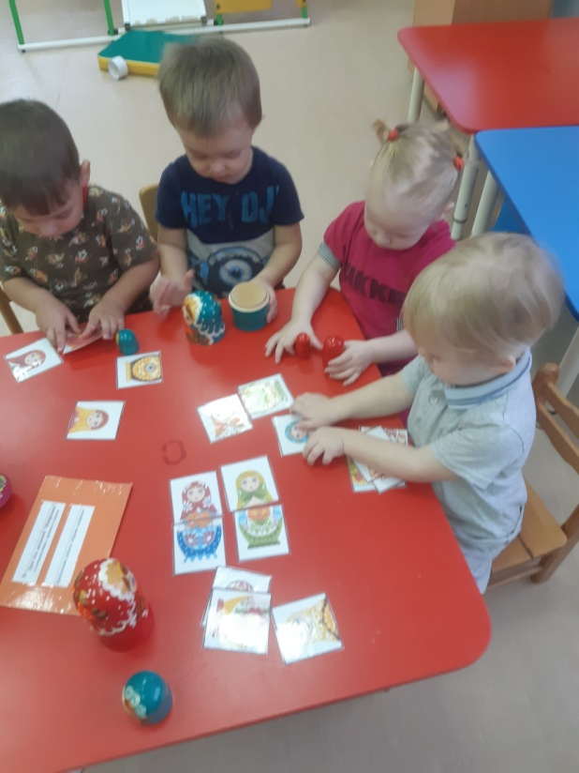
Д/и «Подбери матрёшку по узору».
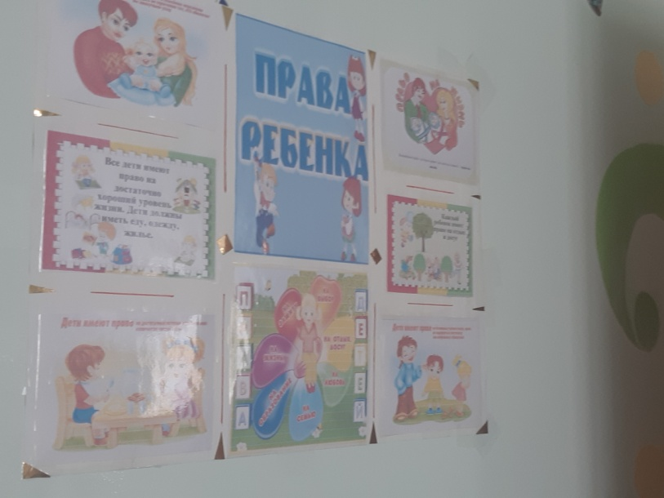
Стенд для родителей «Права ребёнка»
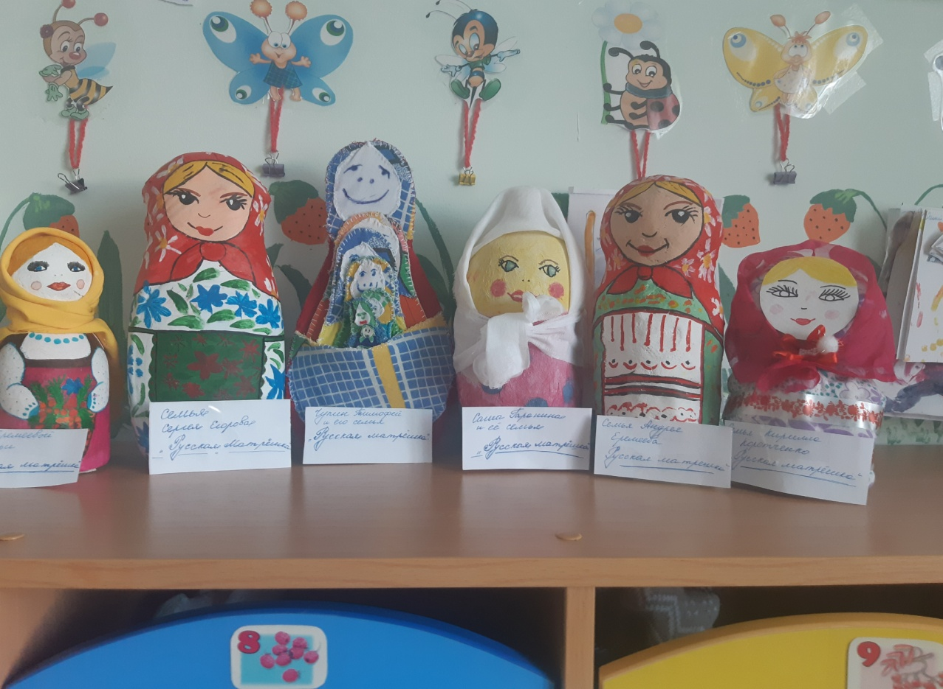
Выставка «Русская матрёшка» (совместная работа детей с родителями).
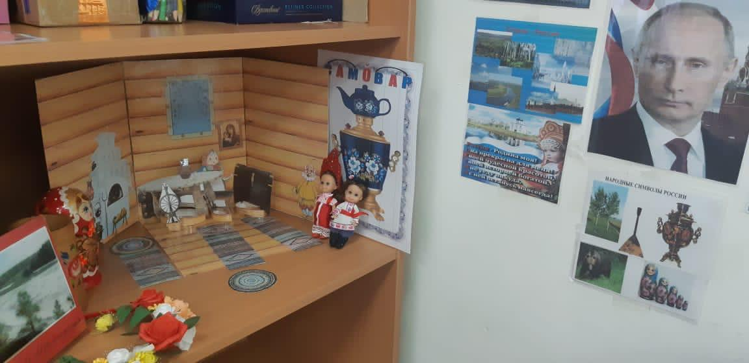
Оформление патриотического уголка в группе детского сада.

